# 1 OBJETIVO

Número de Modificação é utilizado para realizar alterações em planos de controle ZMAT e ZEMB, este número garante também a rastreabilidade das versões de fichas técnicas geradas.

Nessa instrução de trabalho detalhamos os cadastros de um novo Número de Modificação via transação CC01.

# 2 PALAVRAS CHAVES

Número de Modificação para modificar planos de controle ZMAT e ZEMB.

# 3 DESCRIÇÃO DAS ATIVIDADES E RESPONSABILIDADES:

Acessar a *CC01 – Criar mestre modifs*.: *1ª tela* e pressionar ENTER, sem inserir dados.

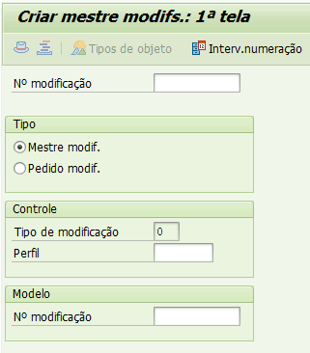

Na próxima tela criar mestre de modifs.: cabeçalho de modificação inserir os dados: Título: texto livre, Válido desde: a data do dia e Stat.nº modiifcação: selecionar 01 Ativo. Pressionar ENTER.

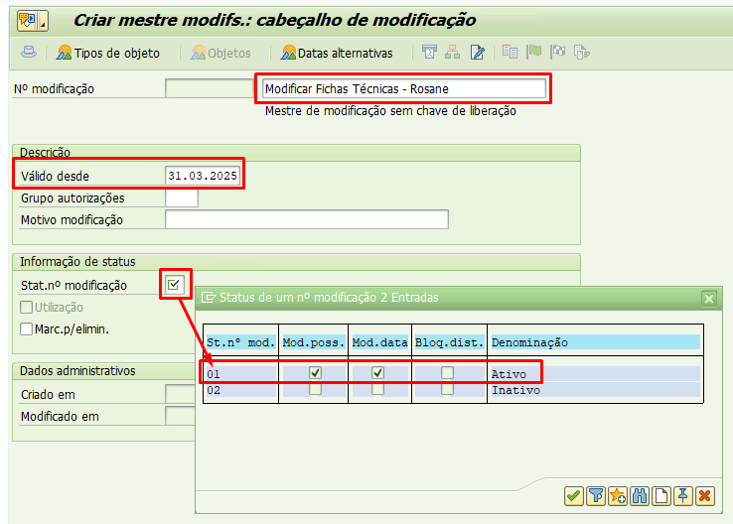

Na próxima tela *Criar mestre de modifs.: categorias do objeto* no campo Plano selecionar: Ativo, Objeto, GerAObj e depois SALVAR .

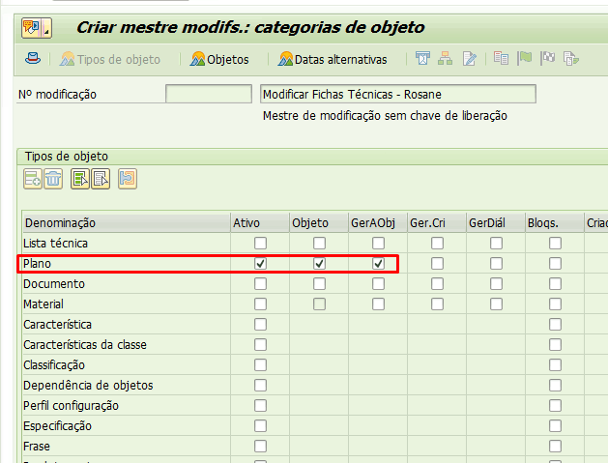

|  |  |  |
| --- | --- | --- |
|  | Quadro de Revisões | Código: IT TI SPN 37 |
| Revisão: 00 |
| Página 5 de 5 |

|  |  |
| --- | --- |
| **DOCUMENTO:** | **Criar centro de trabalho – Qualidade (CRQ1)** |

|  |  |  |  |  |
| --- | --- | --- | --- | --- |
| **Nº REVISÃO** | REVISÃO | ITEM | DESCRIÇÃO/JUSTIFICATIVA | **OBSEVAÇÕES** |
| **00** | **31/03/2024** | **1** | **Elaboração Inicial** |  |